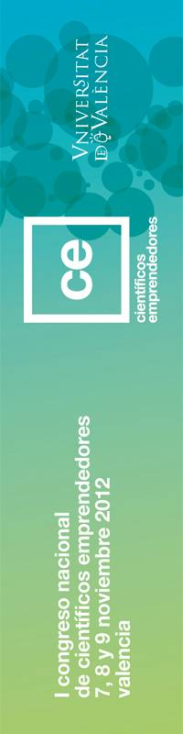
DE CIENTIFICA A COACH. LO QUE NADIE TE DICE CUANDO DEJAS LA CIENCIA.
Baida Gil A.
www.coachdelaprofesional.com

Dejar tu carrera científica para establecerte por tu cuenta es un reto que cada vez más científicos consideran. Puesto que la ciencia es completamente vocacional, en muchos casos, dar el salto genera estrés, ansiedad y tiene como consecuencia que muchos de ellos no se atrevan. A eso hay que añadir que la mayoría de la gente te habla de los desafíos del emprendedor, pero pocos mencionan los desafíos, principalmente mentales, que supone dejar la ciencia. Tras 10 años investigando en distintos laboratorios y con un doctorado y postdoctorado a mis espaldas, decidí dejar la ciencia apara dedicarme algo completamente distinto: el coaching. Llevo casi tres años ayudando a otros científicos y mujeres profesionales a decidir el siguiente paso a dar en su carrera y a conseguir la claridad y motivación que necesitan para tomar acción y ver resultados. La fase de transición fue dura emocionalmente y me habría gustado que alguien me advirtiera o previniera de lo que se avecinaba. Por eso en esta comunicación me gustaría comentar tres obstáculos muy frecuentes al dejar la ciencia y cómo se superan: pérdida de identidad, sentimiento de fracaso y miedo a arrepentirse. El saber que es probable que pases por estas fases puede ayudarte a tomártelo de otra manera y a sentir que es algo completamente normal y que pasará. Para que no abandones antes de empezar.

